编 号：0211-2019-2020
不符合项报告
企业名称：鼎圣集团有限公司 不符合报告编号：02
企业下属部门: 质检部 陪同人员:李攀
不符合事实描述：
质检部编号为DSY18的X射线荧光镀层测厚仪未贴计量确认标识。

不符合认证审核准则条款号：GB/T19022-2003 6.2.4标识
不符合程度：主要不符合____；次要不符合_√；
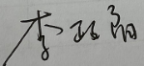
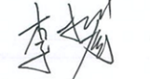
审核员(签名)___________ 陪同人员(签名)_________

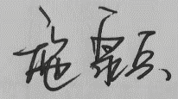
企业部门代表（签名）_________
日期:2020.12.06
纠正措施:
立即将编号为DSY18的X射线荧光镀层测厚仪，张贴计量确认合格标识，检查现场在用的所有测量设备，杜绝类似情况的发生。

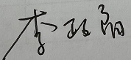
企业部门代表签名: 审核员签名:
纠正措施完成情况:
纠正措施已落实，验证有效。

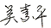
审核组代表签名: 日期:2020.12.06
可另附页

